**ТОО «КАЗАХСКИЙ НИИ ВОДНОГО ХОЗЯЙСТВА»**

Отчет

О НАУЧНО-ИССЛЕДОВАТЕЛЬСКОЙ РАБОТЕ

по мероприятию 3

«Разработка принципов и методов сбалансированного управления водораспределением на оросительных системах на основе гидрологической информации с учетом формирования водных ресурсов в бассейнах рек»

за период: 01.02-30.04.23 г.

**Исполнитель: Агарков Н.**

**Тараз 2023**

**Оглавление**

ВВЕДЕНИЕ 3

1. Разработка пользовательского интерфейса и структуры базы данных ИС 4

1.2. Блок схемы расположения каналов 5

1.2 Блок статуса и управления затворами 6

1.3.Блок получения различных данных 8

1.3.1 Раздел "Текущие показания датчиков на полях" 9

1.3.2 Показания по гидропосту 10

1.3.3 Расход воды по водоводу 11

2. Взаимодействие ИС с базой данных. 12

ЗАКЛЮЧЕНИЕ 14

СПИСОК ИСПОЛЬЗУЕМЫХ ИСТОЧНИКОВ 15

# **ВВЕДЕНИЕ**

Управление системами орошения является важным и сложным процессом, который требует постоянного мониторинга и управления. Современные системы орошения обычно оснащены различными датчиками и устройствами, которые помогают операторам контролировать и управлять процессом орошения. Одним из таких устройств являются электрозатворы и датчики влажности и контроля микроклимата, которые используются для регулирования потока воды в системе.

Для эффективного управления системами орошения необходимо иметь программное обеспечение, которое бы могло контролировать и управлять работой электро-затворов. В данной работе рассматривается разработка программы для управления электро-затворами на пилотном участке с помощью языка программирования Pascal.

Основной задачей разработанной программы является обеспечение оператора системы орошения возможностью контролировать и управлять работой каждого затвора в системе, а также получать актуальную информацию от датчиков. Для этого в программе предусмотрены графический интерфейс и блок статуса и управления затворами. Графический интерфейс содержит схему расположения каналов, на которой отображаются местоположение всех затворов и датчиков на пилотном участке. Блок статуса и управления затворами предоставляет оператору системы возможность выбирать затвор, который нужно управлять, и задавать параметры его работы.

Программа реализована на языке программирования Pascal, который является объектно-ориентированным языком программирования и позволяет создавать качественные и эффективные программы. Для создания графического интерфейса использованы различные компоненты, такие как TButton, TLabel, TEdit, TListBox и др.

Разработанная программа позволяет операторам системы орошения контролировать и управлять работой электро-затворов на пилотном участке, что помогает повышать эффективность системы орошения в целом. Кроме того, графическая схема расположения каналов, включенная в программу, позволяет быстро и точно определить местоположение и состояние каждого элемента системы, что помогает операторам принимать более эффективные решения.

# **Разработка пользовательского интерфейса и структуры базы данных ИС**

**Схема разработанной программы**

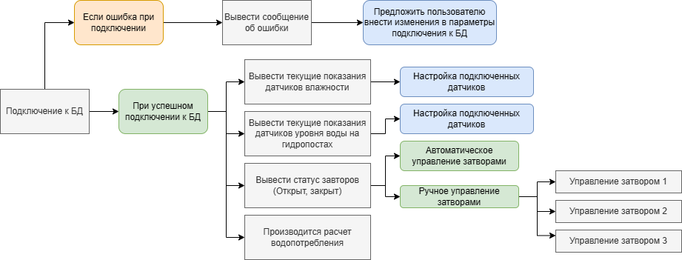

Программа для управления электро-затворами на пилотном участке реализована на языке программирования Pascal, который является объектно-ориентированным языком программирования. Программа имеет пользовательский интерфейс, реализованный с помощью компонентов, таких как TButton, TLabel, TEdit, TListBox и др. Интерфейс предоставляет пользователю возможность выбрать затвор, который нужно управлять, и задать параметры его работы, а также подробную информацию о полученных данных с датчиков и расхода воды (Рисунок 1).

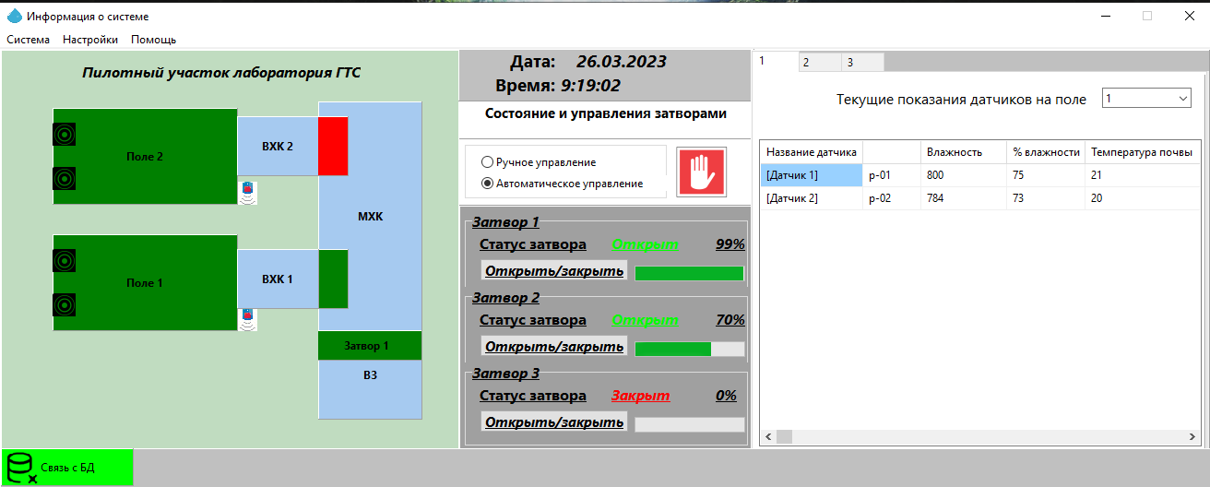

Рисунок 1. Главное окно системы

Сам интерфейс программы можно разбить на три основных блока:

## 1.2. Блок схемы расположения каналов

В этом блоке располагается схема расположения каналов, на которой отображается местоположение всех затворов и датчиков на пилотном участке. Это графическое изображение поля или схема системы орошения. С помощью данного блока можно отслеживать текущее состояние затворов. Для удобства пользователя цвета каждый затвор имеет независимый элемент, который окрашен в соответствующий цвет. (Рисунок 2)

На графической схеме расположения каналов отображены различные элементы, такие как затворы, регулирующие клапаны, гидропосты и датчики. Они помогают оператору системы быстро понять структуру системы и определить местонахождение и состояние каждого элемента.

Графическая схема расположения каналов может быть использована для различных целей, таких как планирование и моделирование системы, отладка и диагностика, контроль и управление. Она позволяет оператору системы быстро и точно определить местоположение и состояние каждого элемента системы, что помогает ему принимать более эффективные решения и сокращать время реакции на возможные проблемы [1].

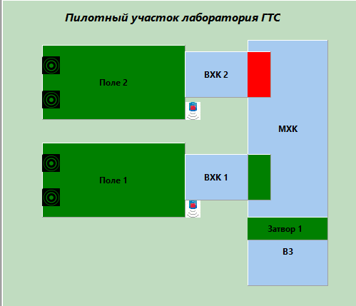

Рисунок 2. Графическая схема расположения каналов

## 1.2 Блок статуса и управления затворами

В этом блоке располагаются элементы управления затворами, такие как кнопка «Открыть/закрыть» для каждого подключенного затвора. Помимо этого, для каждого затвора показан процент его открытия, для более полного отображения всей ситуации. Эти данные могут обновляться в реальном времени в зависимости от состояния затворов и их положения. (рисунок 3.)

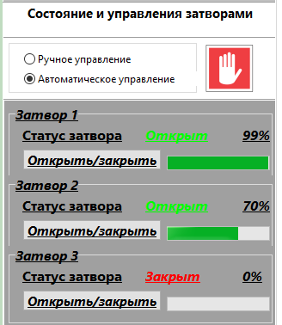

Рисунок 3. Блок состояний и управления затворами

В системе реализована возможность управлять затворами как в автоматическом, так и в ручном режиме.

В автоматическом режиме управление затворами осуществляется с помощью специального устройства (МСД), разработанного на основе модуля Arduino. Arduino - это платформа для создания электронных устройств, которая позволяет быстро и просто создавать прототипы и реализовывать различные проекты. Устройство, разработанное на базе Arduino, состоит из микроконтроллера, различных датчиков и модулей управления электро-затворами. В основе управления затворами лежит алгоритм, разработанный на языке программирования C++, который обеспечивает автоматическое открытие и закрытие затворов в зависимости от заданных параметров. Для взаимодействия с устройством, установленным на пилотном участке, используется специальное программное обеспечение, которое позволяет задавать параметры работы затворов, а также получать информацию о текущем состоянии системы. Все данные о состояниях затворов хранятся в базе данных.

При управлении системой в ручном режиме команды записываются в базу данных, из которой комплекс МСД берет данные. Использование базы данных для записи команд в ручном режиме является распространенным подходом в автоматизированных системах управления. Это позволяет сохранять и отслеживать все действия, совершаемые оператором системы, а также предоставлять доступ к этим данным другим пользователям. Кроме того, база данных может использоваться для автоматического выполнения задач, основанных на записанных командах.

Комплекс МСД может использовать данные из этой базы данных для мониторинга текущего состояния системы и выполнения соответствующих операций. Например, если оператор в ручном режиме отправил команду на открытие затвора, то комплекс МСД может обработать эту команду и открыть затвор в соответствии с заданными параметрами.

Кроме того, запись всех команд в базу данных может помочь при анализе работы системы, выявлении проблем и оптимизации процессов. Это может быть полезно при создании новых систем управления или при модернизации уже существующих.

При выборе пункта «Ручное управление» открывается возможность для отправки команд. При подаче команды, она записывается в БД, откуда МСД ее выполняет, по выполнению операции система обновляет статус затвора пример на рисунке 4.

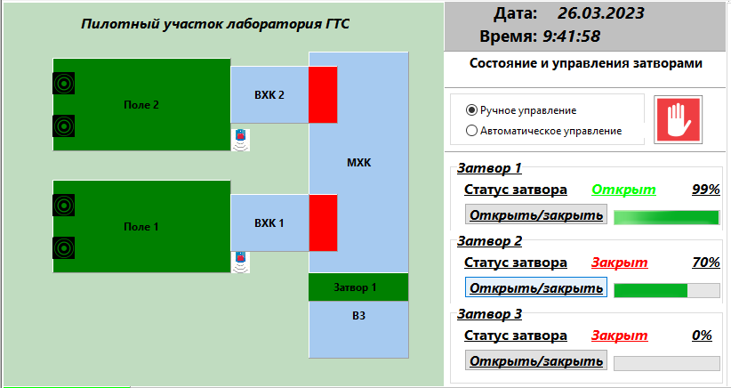

Рисунок 4. Ручное управление затворами

Так же в системе реализована функция экстренного закрытия всех затворов. Реализация функции экстренного закрытия всех затворов является важным элементом системы управления. Эта функция может быть использована в случае возникновения аварийной ситуации или при необходимости быстрого и надежного закрытия всех затворов.

При выполнении команды экстренного закрытия, комплекс МСД обрабатывает эту команду и отправляет соответствующие сигналы на управляющее устройство, которое в свою очередь закрывает все доступные затворы.

Функция экстренного закрытия всех затворов может быть реализована с помощью специального кнопочного элемента в интерфейсе программы (рисунок 5), который активирует эту функцию при нажатии.



Рисунок 5. Кнопка экстренного закрытия затворов

## 1.3.Блок получения различных данных

В этом блоке могут располагаться элементы для получения различных данных, таких как температура, влажность и расход воды. Эти данные могут быть взяты из датчиков, которые установлены на пилотном участке, и отображаться в режиме реального времени. Этот блок может помочь оператору системы мониторить текущие условия на пилотном участке и принимать решения на основе этих данных.

Сам блок для удобства пользователя был поделен на 3 раздела:

1.3.1 Раздел "Текущие показания датчиков на полях"

Раздел является важной частью интерфейса программы для удобства пользователя. Он предоставляет оператору системы информацию о текущем состоянии полей, а именно показания датчиков влажности и температуры почвы. В этом разделе пользователь может выбрать, какие поля ему необходимо отобразить - поле 1, поле 2 или все поля одновременно (рисунок 6, 7). Это позволяет оператору быстро получить информацию о состоянии конкретного поля или о состоянии всех полей сразу.

Информация о текущих показаниях датчиков может отображаться в виде таблицы. В таблице можно отображать показания датчиков в реальном времени, а также отслеживать изменения во времени. Также в системе предусмотрена оповещение о превышении определенных пороговых значений влажности или температуры почвы. Это позволяет оператору быстро отреагировать на возможные проблемы и принять соответствующие меры.

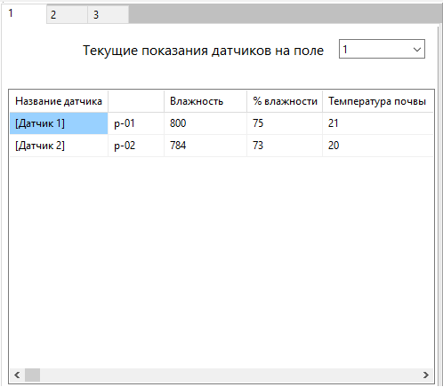

Рисунок 6. Текущие показания на поле 1.

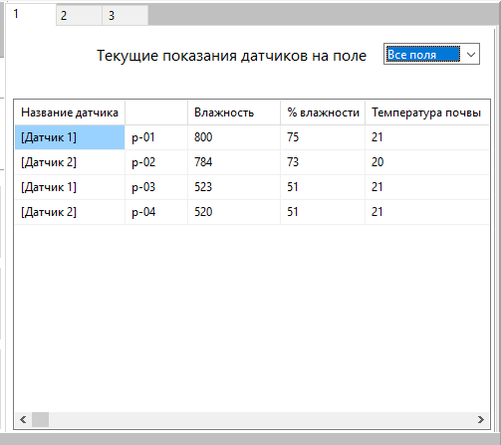

Рисунок 7. Текущие показания на всех полях.

1.3.2 Показания по гидропосту

Второй раздел отображает данные в реальном времени по гидропостам. Он включает информацию о состоянии затворов и показания тросиковых датчиков, а также уровне воды в канале в метрах. В этом разделе пользователь может просмотреть данные о состоянии каждого затвора, а также текущий уровень воды в канале. (Рисунок 8)

Для удобства пользователя информация может быть представлена в виде таблиц, позволяя быстро и легко получать необходимую информацию. Показания тросиковых датчиков позволяют определить уровень открытия затвора. Это может быть полезно для определения объема воды, пропущенной через канал, а также для определения текущей проходимости канала. Пользователь может установить заданный уровень открытия затвора, что позволяет оптимизировать проходимость канала и сохранять воду в необходимых объемах.

Этот раздел также может быть полезен для определения возможных проблем с затворами или с системой в целом. Если уровень воды в канале не соответствует заданному, или если тросиковые датчики показывают неправильные значения, оператор системы может быстро заметить проблему и принять меры для ее устранения.

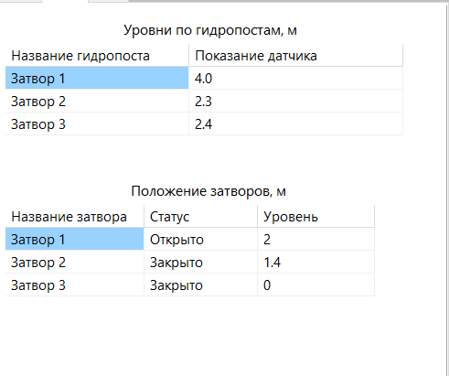

Рисунок 8. Данные датчиков по гидропостам

1.3.3 Расход воды по водоводу

Третий раздел интерфейса программы отображает данные о расходе воды по водоводам. В этом разделе пользователь может просмотреть данные о расходе воды на каждом водоводе, а также общий расход воды на всей системе.

Для удобства пользователю представлена таблица, позволяющая быстро оценить текущее состояние системы. Оператор системы может использовать эту информацию для оптимизации расхода воды, а также для выявления возможных проблем, таких как утечки или повреждения водоводов. Этот раздел может быть особенно полезен для оператора системы, который отвечает за контроль за расходом воды и за соблюдение установленных норм и правил использования водных ресурсов.[2] Он позволяет оператору быстро получить данные о текущем расходе воды и принимать необходимые меры в случае необходимости (рисунок 9).

Данные о расходе воды могут быть представлены в разных единицах измерения. В интерфейсе программы для удобства пользователя может быть выбрана единица измерения, в которой будут отображаться данные о расходе воды.

. В зависимости от требований и особенностей системы, может быть выбрана оптимальная единица измерения для отображения данных о расходе воды. Представление данных в различных единицах измерения может помочь пользователям быстро оценить текущее состояние системы и принимать необходимые меры для оптимизации использования водных ресурсов.

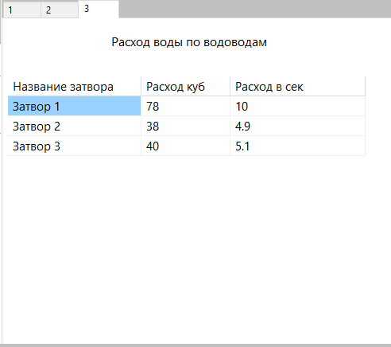

Рисунок 9. Показания расхода воды

# **2. Взаимодействие ИС с базой данных.**

Все данные о статусах системы, затворах, расходе воды и показаний датчиков находятся в базе данных MySQL.

Использование базы данных MySQL для хранения данных является распространенной практикой в различных приложениях и системах. MySQL является реляционной базой данных, которая обеспечивает надежное и эффективное хранение данных. Она поддерживает множество функций и возможностей, таких как сжатие данных, резервное копирование, сетевое взаимодействие и многое другое.

Хранение данных в базе данных MySQL обеспечивает удобный доступ к данным, а также возможность быстрого поиска и обработки данных. База данных MySQL может использоваться для хранения большого объема данных, а также для поддержки множества пользователей и приложений. Для обеспечения безопасности и целостности данных в базе данных MySQL могут быть настроены соответствующие механизмы защиты данных, такие как шифрование, аутентификация и авторизация пользователей, а также механизмы контроля доступа. [3]

База данных test_water содержит 4 таблицы: sensors_hum, sensor_level, sensor_values, status_zatvor.

***Таблица sensors_hum***

Таблица sensors_hum содержит информацию о датчиках влажности почвы. Она состоит из следующих полей:

* id - уникальный идентификатор датчика влажности;
* id_sensors - уникальный идентификатор датчика;
* id_pole - идентификатор поля, на котором установлен датчик;
* name - название датчика;
* desck - описание датчика.

В таблице представлены четыре записи, которые описывают датчики влажности почвы, установленные на двух полях.

***Таблица sensor_level***

Таблица sensor_level содержит информацию о датчиках уровня воды. Она состоит из следующих полей:

* id - уникальный идентификатор датчика уровня воды;
* name - название датчика уровня воды;
* level_water - уровень воды;
* rashod_k - коэффициент расхода воды;
* rashod_s - расход воды (л/с).

В таблице представлены три записи, которые описывают датчики уровня воды.

***Таблица sensor_values***

Таблица sensor_values содержит информацию о значениях, считываемых с датчиков влажности почвы. Она состоит из следующих полей:

* id - уникальный идентификатор записи;
* id_sensors - идентификатор датчика влажности;
* hum_val - значение влажности почвы;
* hum_val_proc - значение влажности почвы в процентах;
* temp_val - значение температуры почвы.

В таблице представлены четыре записи, которые описывают значения, считанные с датчиков влажности почвы.

Программа также содержит алгоритмы для обработки ошибок и исключительных ситуаций, таких как потеря связи с контроллером затвора или неправильный ввод параметров. В целом, программа для управления электро-затворами на пилотном участке, представляет собой надежное и удобное решение для автоматизации процесса управления затворами.

# **ЗАКЛЮЧЕНИЕ**

В заключении можно отметить, что разработанная программа для управления электро-затворами и мониторинга состояния системы на пилотном участке представляет собой эффективное решение для автоматизации процесса орошения. Она позволяет оператору системы управлять затворами и мониторить их состояние, что помогает сократить время реакции на возможные проблемы и повысить эффективность использования водных ресурсов.

Кроме того, использование графической схемы расположения каналов значительно облегчает работу операторов системы, упрощает процесс поиска и локализации проблем в системе, позволяет быстро принимать решения и реагировать на изменения в процессе управления затворами и расходом воды. [1]

Важным преимуществом программы является ее простота использования и гибкость настройки, что позволяет адаптировать ее к конкретным потребностям и требованиям пользователей.

Также следует отметить, что разработанная программа может быть использована в различных условиях и на различных объектах, где применяется система орошения. Она может быть легко адаптирована к конкретным потребностям и требованиям заказчика.

Кроме того, в процессе разработки программы были использованы современные технологии и инструменты, что обеспечивает ее высокую надежность, стабильность и производительность. Были использованы компоненты Delphi, которые обеспечивают широкие возможности для создания графического интерфейса и работы с базами данных.

Таким образом, программа для управления электро-затворами на пилотном участке является эффективным решением для автоматизации системы орошения. Она обеспечивает оператору системы быстрый доступ к информации о состоянии затворов и мониторингу процесса орошения, что повышает эффективность использования водных ресурсов и снижает вероятность возникновения проблем в процессе эксплуатации системы.

В целом, разработка данной программы для управления электро-затворами на пилотном участке является успешным шагом в автоматизации процесса управления затворами и обработки данных в системе орошения. Она предоставляет пользователям удобный и эффективный инструмент для управления затворами и сбора данных, что позволяет повысить эффективность работы системы и оптимизировать использование водных ресурсов.

# **СПИСОК ИСПОЛЬЗУЕМЫХ ИСТОЧНИКОВ**

1. Д.С. Башкиров, А.А. Воропай, А.Ю. Котов, Н.В. Нестеров. Программно-аппаратный комплекс для автоматизированного управления водными ресурсами оросительных систем // Вестник Самарского государственного технического университета. - 2015. - Том 21, № 2.
2. Жуков Д.В., Жукова Е.А. Информационные технологии в гидрологии: Учебное пособие. - М.: Изд-во МГУ, 2017. - 256 с.
3. Михайлов А.Н., Смирнова Л.А. Инженерия систем управления: Учебное пособие - М.: Изд-во МГУ, 2017. - 256 с.